H
Trường Tiểu học Long Hậu - Các hoạt động chào mừng ngày Nhà giáo Việt Nam 20/11
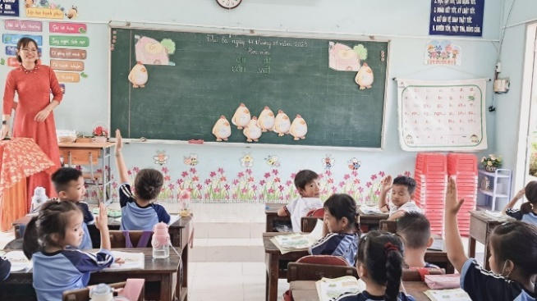
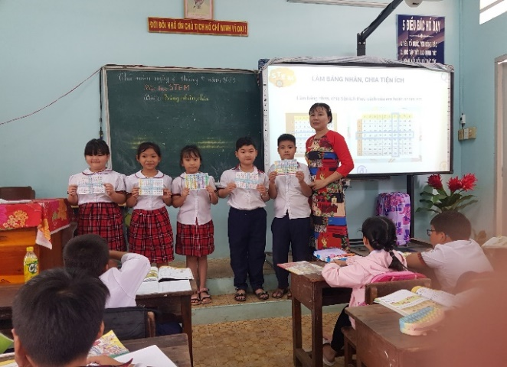
ằng năm, khi tháng 11 lại về mang theo những cơn gió nhẹ, se lạnh của ngày đông sắp tới thì thầy trò trường Tiểu học Long Hậu nói riêng và cả nước nói chung lại cùng nhau sưởi ấm bầu không khí này bằng những hoạt động thiết thực, ý nghĩa của Nhà trường, thầy cô cùng với chính những học trò thân yêu của mình với tinh thần phấn đấu tràn đầy năng lượng, nhiệt huyết tham gia các phong trào thi đua dạy tốt, học tốt chào mừng kỷ niệm ngày Nhà giáo Việt Nam 20/11.
Ngay từ những ngày đầu tháng 11, nhà trường đã phát động phong trào thi đua Tiết dạy tốt với tập thể giáo viên trong nhà trường, nhận được sự tham gia nhiệt tình từ phía giáo viên toàn trường. Kết quả có 31 giáo viên đạt tiết dạy tốt.
Hình 1, 2. Giáo viên tham gia tiết dạy tốt
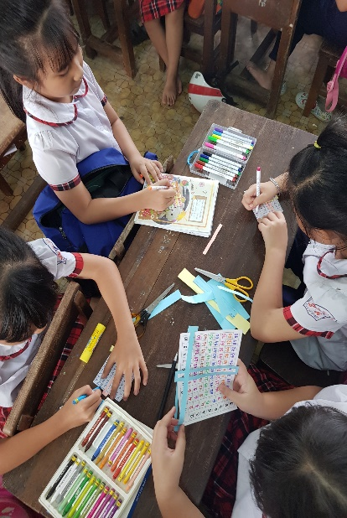
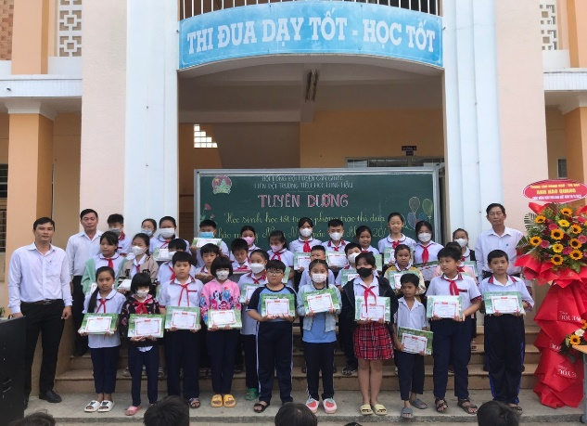
Về phía học sinh, nhà trường cũng phát động phong trào thi đua học tốt chào mừng kỷ niệm ngày Nhà giáo Việt Nam 20/11, mỗi lớp bình chọn 4 bạn học tốt, chăm ngoan trong thời gian phát động phong trào để nhận khen thưởng của nhà trường vào tiết Sinh hoạt dưới cờ ngày 20/11/2023. Phong trào được học sinh hưởng ứng nhiệt tình, háo hức tham gia với mong muốn dành những nỗ lực, cố gắng của bản thân như những món quà thay những cành hoa tươi thắm dành tặng thầy cô kính yêu của mình.
Hình 3, 4. Học sinh hăng hái tham gia học tập, nhận khen thưởng, tuyên dương dưới cờ.
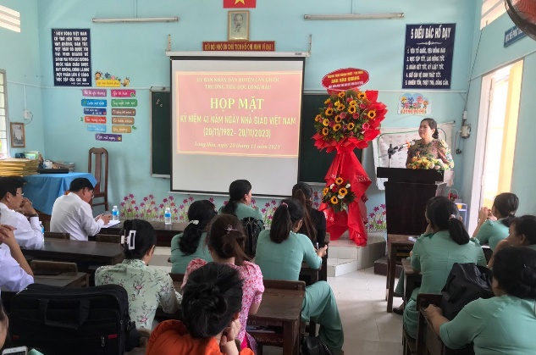
Và để tiếp nối truyền thống “Tôn sư trọng đạo” từ bao đời nay, ngày 20/11/2023, trường Tiểu học Long Hậu tổ chức buổi Họp mặt kỷ niệm 41 năm ngày Nhà giáo Việt Nam (20/11/1982 – 20/11/2023), với sự tham dự của đại diện lãnh đạo địa phương xã Long Hậu cùng các ban ngành đoàn thể, hội Cha mẹ học sinh nhà trường.
Hình 5. Phát biểu chúc mừng của lãnh đạo
địa phương
Trong buổi lễ, đại biểu khách mời cùng với thầy cô được cùng nhau ôn lại lịch sử, ý nghĩa ngày Nhà giáo Việt Nam 20/11; cùng nghe thư chúc mừng của lãnh đạo Tỉnh nhà cũng như phát biểu chúc mừng của đại diện lãnh đạo địa phương.
Đây là dịp để thầy cô cùng nhìn lại những hoạt động tham gia phong trào thi đua dạy tốt, học tốt diễn ra trong tháng 11. Qua đó, có thể thấy được tinh thần nhiệt huyết, sự yêu nghề của các thầy cô giáo thể hiện trong từng tiết dạy, sự hăng hái thi đua học tốt của học sinh qua từng ánh mắt, từng cánh tay phát biểu và cả sự nắn nót, chăm chỉ hoàn thành nhiệm vụ học tập của mình. Đó chính là món quà, những bông hoa tươi thắm nhất mà thầy cô- những người kĩ sư tâm hồn muốn nhận nhất trong tháng “Tôn sư trọng đạo” này.
Tác giả: Lê Thị Phương Trúc- GV trường TH Long Hậu

